GRUPA: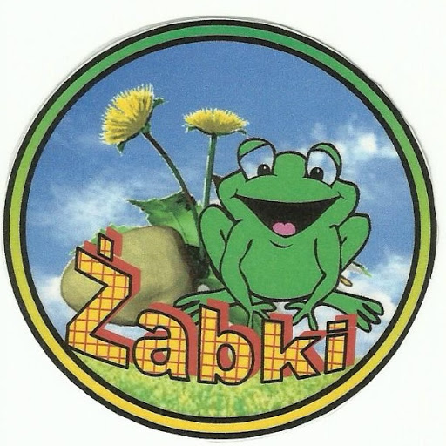
Listopad, tydzień IV
Temat tygodnia: Zapraszamy na przedstawienie
Umiejętności dziecka:

- Wypowiada się przed grupą pełnymi zdaniami na różne tematy, rozpoznaje i nazywa bohaterów wybranych bajek
- Wzbogaca wiedzę i przeżycia poprzez kontakt z literaturą dziecięcą
- Rozumie wieloznaczność słowa: kultura
- Wyodrębnia kształt z innych cech przedmiotów i nazywa je: kwadrat, koło, prostokąt, trójkąt
- Tworzy własne wzory z figur
- Używa zwrotów grzecznościowych w rozmowie z rówieśnikami i dorosłymi
- Ćwiczy liczenie, wykorzystując liczebniki główne i porządkowe w dostępnym zakresie
- Współpracuje z rówieśnikami podczas wykonywania różnych czynności
- Zna określenia związane z teatrem: aktor, scena, lalka teatralna (pacynka, kukiełka, marionetka)
- Próbuje odczytywać proste nazwy
- Uczestniczy w zabawach ruchowych, plastycznych, twórczych, konstrukcyjnych
- Wykonuje prace plastyczne, ćwiczy sprawność manualną
- Zna literę: o, O, a, A, e, E, i, I, u, U, y, m, M, drukowaną i pisaną
- Określa miejsce wskazanych głosek w słowach
- Próbuje odczytywać krótkie wyrazy
- Rozpoznaje cyfry: 1, 2,
- Wyrabia w sobie cierpliwość podczas oczekiwania na swoją kolej wypowiedzi lub działania
- Rozwija sprawność grafomotoryczną podczas pisania wzorów litero- i cyfro-podobnych oraz podczas prób pisania po śladzie liter i cyfr
- Doskonali umiejętność odczytywania symboli graficznych

W środę-25 listopada obchodzimy w naszej grupie Dzień Pluszowego Misia Tego dnia proszę, aby dzieci przyszły do przedszkola z misiowym elementem stroju.

Wychowawca

